Министерство инноваций, цифрового развития и инфокоммуникационных технологий Республики Саха (Якутия)

ГАПОУ РС(Я) «Якутский колледж связи и информационных технологий им. П.И. Дудкина»

«Допустить к защите»

Зам. Директор по УР

_____А. Н. Филиппович

«___»_________20__г.

КУРСОВАЯ РАБОТА

по дисциплине: Проектирование и разработка веб-приложений

тема: «Интернет-магазин «Катюша»»

Специальность 09.02.07 Информационные системы и программирование

Студент: _____________________ А. Н. Федоров

подпись, дата

Руководитель: _____________________ А. П. Курилкина

подпись, дата

Якутск 2023

ВВЕДЕНИЕ

В современном мире интернет торговля является одним из наиболее динамично развивающихся и перспективных направлений экономики. В условиях постоянно растущей конкуренции и технологического прогресса, создание интернет магазинов становится все более актуальным и востребованным.

Интернет-магазин посуды является одной из распространенных и востребованных форм торговли, поскольку позволяет покупателям приобретать товары различных производителей, не выходя из дома или офиса, в любое удобное для них время. Это позволяет существенно экономить время и средства покупателей, а также обеспечивает доступ к широкому ассортименту товаров, которые могут быть не представлены в обычных магазинах.

Целью данной курсовой работы является разработка интернет-магазина посуды, который будет удовлетворять потребности различных категорий покупателей и обеспечивать высокий уровень продаж.

Объект разработки – интернет-магазин «**Катюша**».

**Проблема:** Недостаточная эффективность существующих интернет-магазинов посуды в удовлетворении потребностей различных категорий покупателей и обеспечении высокого уровня продаж.

.**Гипотеза**: Разработка и внедрение инновационных решений в структуре, дизайне, инструментах и методах продвижения интернет-магазина посуды позволит повысить эффективность его работы и обеспечить рост продаж.

**Цель:** Создание интернет-магазина посуды с использованием современных технологий и методов продвижения, обеспечивающих высокую конкурентоспособность и прибыльность проекта.

**Задачи:**

1. Анализ рынка посуды и определение основных потребностей покупателей.
2. Разработка структуры и дизайна интернет-магазина с учетом современных требований и предпочтения потребителей.
3. Выбор оптимальных инструментов для создания и продвижения магазина.
4. Разработка системы управления контентом и каталогом товаров для удобства использования.

**Объект исследования**: процесс создания и функционирования интернет-магазина посуды как инструмента интернет-торговли.

**Предмет исследования:** Разработать интернет-магазин посуды «**Катюша**»

1 ОСНОВЫ РАЗРАБОТКИ ВЕБ-ПРИЛОЖЕНИЙ

**1.1 Интернет-магазин “Катюша”**

Интернет-магазин “Катюша” - это онлайн-платформа для продажи посуды и кухонных аксессуаров. Магазин предлагает широкий ассортимент продукции от различных производителей. На сайте можно найти товары для приготовления пищи, сервировки стола и другие аксессуары для кухни. Цены на товары доступные, а качество продукции высокое. Удобный интерфейс сайта позволяет быстро найти нужный товар и оформить заказ.

**1.2 Разработка интернет магазина**

Разработка интернет-магазина - это процесс создания веб-сайта, который позволяет пользователям покупать и продавать товары или услуги в Интернете.

Этот процесс включает в себя несколько этапов, таких как проектирование сайта, разработка дизайна, написание кода, тестирование и запуск сайта.

Процессы разработки интернет-магазина также включают выбор платформы для создания сайта, выбор системы управления контентом (CMS), настройку платежных систем, а также оптимизацию сайта для поисковых систем.

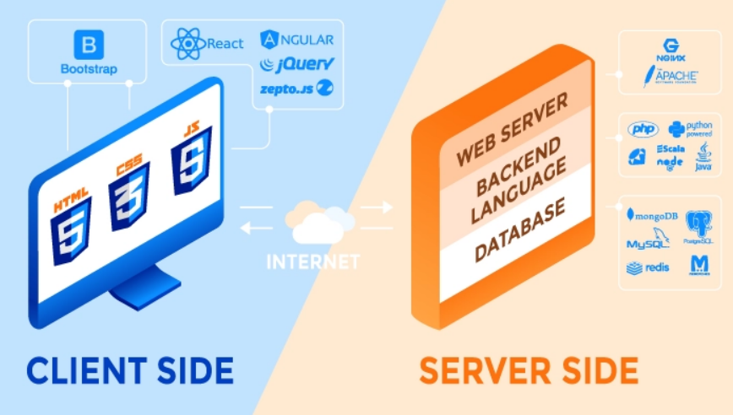

Рисунок 1.1 – Технологии веб-разработки

В процессе разработки веб-сайта каждый участник выполняет определенные задачи. Заказчик определяет требования и цели сайта, выбирает исполнителя и согласовывает техническое задание. Исполнитель разрабатывает концепцию сайта, выбирает технологии, создает дизайн, пишет код и интегрирует системы. Программисты занимаются разработкой сайта, пишут код, тестируют его и исправляют ошибки. Тестировщики проводят тестирование сайта, находят ошибки и недоработки. Специалисты по продвижению занимаются продвижением сайта, привлечением посетителей и конвертацией их в покупателей.



Рисунок 1.2 – PHP

C-подобный скриптовый язык общего назначения, интенсивно применяемый для разработки веб-приложений. В настоящее время поддерживается подавляющим большинством хостинг-провайдеров и является одним из лидеров среди языков, применяющихся для создания динамических веб-сайтов.



Рисунок 1.3 – CSS 3 «каскадные таблицы стилей»

CSS - формальный язык описания внешнего вида документа, написанного с использованием языка разметки. Также может применяться к любым XML-документам, например, к SVG или XUL.



Рисунок 1.4 – JavaScript

JavaScript — мультипарадигменный язык программирования. Поддерживает объектно-ориентированный, императивный и функциональный стили. Является реализацией спецификации ECMAScript. JavaScript обычно используется как встраиваемый язык для программного доступа к объектам приложений.



Рисунок 1.5 – Laravel

Laravel — бесплатный веб-фреймворк с открытым кодом, предназначенный для разработки с использованием архитектурной модели MVC. Laravel выпущен под лицензией MIT. Исходный код проекта размещается на GitHub.

**1.3 Средства разработки интернет магазина**

Visual Studio Code — редактор исходного кода, разработанный Microsoft для Windows, Linux и macOS. Позиционируется как «лёгкий» редактор кода для кроссплатформенной разработки веб- и облачных приложений.



Рисунок 1.6 – Visual Studio Code

Основные возможности Visual Studio Code:

1. Мощные функции редактирования текста, такие как автоматическое завершение кода, подсказки по параметрам, переход к определению символа, подсветка синтаксиса и многое другое.

2. Умное завершение кода на основе машинного обучения, которое предлагает подходящие варианты завершения кода на основе контекста и предыдущих шаблонов.

3. Расширенные возможности отладки, включающие точки останова, пошаговое выполнение кода, просмотр переменных и визуализацию стека вызовов.

4. Интеграция с популярными инструментами, такими как Git, GitHub, Node.js и многими другими, позволяет легко управлять версиями и работать с различными платформами.

5. Поддержка расширений, которые добавляют новые функции и возможности, например, инструменты для работы с HTML, CSS, JavaScript, Python и множество других.



Рисунок 1.7 – Autodesk Maya

Autodesk Maya (см. рисунок 1.7) — редактор трёхмерной графики, доступный на Windows, macOS и Linux. Maya обладает широкой функциональностью 3D-анимации, моделирования и визуализации. Программу используют для создания анимации, сред, графики движения, виртуальной реальности и персонажей. Широко применяется в кинематографии, телевидении и игровой индустрии. Изначально разработан Alias Systems Corporation, а затем выкуплен и поддерживается в настоящее время Autodesk, Inc.

Основные функции и инструменты программы.

3D-моделирование. В программе Maya от Autodesk для создания моделей используются полигоны. Простая геометрия на основе ребер, граней и вершин интуитивно понятна даже новичку. Профессионалам тоже есть что изучить: в ПО можно создавать модели и при помощи геометрических примитивов и кривых посредством NURBS. Разработчики предусмотрели удобные инструменты для редактирования UV-текстур. Они позволяют просматривать и вносить изменения в текстуры для полигонов, сглаженных поверхностей и 2D-развертки NURBS. В Maya можно создавать скульптуры, но для печати на 3D-принтере ПО необходимо дополнить несколькими плагинами.

Визуализация. Задачу по просмотру изменений в сценах в режиме реального времени решает встроенный модуль Arnold и окно Render View. Последнее позволяет быстро и точно отобразить цветовые характеристики модели. Сам рендеринг задействует мощности как графического, так и центрального процессоров. Стандартный шейдер поверхности открывает широкие возможности по фотореалистичному моделированию материалов: пластик, матовые стекла и краска на корпусах автомобилей выглядят живо и естественно. Инструмент Hypershade, предназначенный для разработки внешнего вида моделей, помогает выстраивать сети тонирования, создавая и соединяя узлы визуализации (источники света, материалы и текстуры).

3D-анимация. Для сокращения времени работы над проектом разработчики Maya предусмотрели функцию быстрого воспроизведения. Она воспроизводит кэшированные файлы в Viewport 2.0, за счет чего уменьшается количество созданных в Playblast презентаций. За создание, редактирование и просмотр анимационных кривых отвечает соответствующий редактор. Мощные движки деформации позволяют сделать объекты более живыми и естественными. Разработчики программы Maya предусмотрели и подключаемый модуль библиотеки движения. С ним у аниматоров появляется доступ к данным о захвате движения, получаемых от датчиков, прямо в Maya.



Рисунок 1.8 – Composer

Composer - это диспетчер зависимостей для PHP, который позволяет удобно управлять зависимостями проекта, такими как библиотеки, фреймворки и другие внешние зависимости. Он позволяет вам объявлять зависимости вашего проекта, устанавливать их и обновлять до новых версий. Composer помогает поддерживать ваш проект в актуальном состоянии и упрощает процесс обновления зависимостей.



Рисунок 1.9 – Open Server

Open Server Panel — это портативная программная среда, созданная специально для веб-разработчиков с учётом их рекомендаций и пожеланий.

Наш программный комплекс включает в себя тщательно подобранный набор серверного программного обеспечения, а также удобную управляющую утилиту с широкими возможностями по администрированию и настройке всех имеющихся компонентов.

На сегодняшний день OSPanel широко используется веб-разработчиками со всего мира с целью разработки, отладки и тестирования веб-проектов, а так же для предоставления веб-сервисов в локальных сетях.

Наибольшую популярность проект завоевал у начинающих веб-мастеров, так как он позволяет им быстро развернуть рабочую среду и сразу начать изучение веб-технологий без сложных манипуляций по установке и настройке большого количества незнакомого программного обеспечения.



Рисунок 2.0 – Google Chrome

Google Chrome — браузер, разрабатываемый компанией Google на основе свободного браузера Chromium и движка Blink. Первая публичная бета-версия для Windows вышла 2 сентября 2008 года, а первая стабильная — 11 декабря 2008 года. По данным StatCounter, рыночная доля Chrome на август 2022 года составляет 65,12 %.

Одной из главных особенностей Chrome является его скорость загрузки и работы. Браузер использует технологию сжатия данных, которая позволяет загружать веб-страницы быстрее, чем в других браузерах.

Кроме того, Chrome имеет встроенный блокировщик рекламы, который помогает ускорить загрузку страниц и уменьшить использование трафика. Chrome также имеет удобный интерфейс, который позволяет пользователям легко переключаться между вкладками и окнами. Он также поддерживает расширения, которые позволяют пользователям добавлять новые функции в браузер.

Например, можно установить расширение для блокировки рекламы или для перевода страниц на другие языки. Однако, некоторые пользователи могут столкнуться с проблемами при использовании Chrome, такими как низкая производительность или проблемы с безопасностью. В этом случае, может быть полезно использовать другой браузер, такой как Mozilla Firefox или Microsoft Edge.

В целом, Google Chrome является одним из лучших браузеров на рынке и предлагает множество преимуществ для пользователей. Он быстрый, удобный и имеет множество функций, которые делают его идеальным выбором для тех, кто ищет.

Google Chrome обладает рядом преимуществ, которые делают его одним из самых популярных браузеров в мире:

– Высокая скорость работы: Chrome использует технологию сжатия данных для быстрого отображения веб-страниц.

– Удобный интерфейс: Chrome имеет простой и понятный интерфейс, который позволяет легко переключаться между вкладками и окнами.

– Широкий набор функций: Chrome поддерживает множество расширений, которые позволяют добавлять новые функции в браузер.

– Безопасность: Chrome имеет встроенный механизм защиты от вредоносных сайтов и программ.

– Поддержка сервисов Google: Chrome интегрирован с сервисами Google, что позволяет удобно использовать их в браузере.

2 РАЗРАБОТКА ИНТЕРНЕТ МАГАЗИНА «Катюша»

**2.1 Подготовительный этап**

1. Исследование рынка: анализ конкурентов, изучение потребностей целевой аудитории, определение основных конкурентов и их сильных и слабых сторон.

2. Выбор платформы для создания интернет-магазина: выбор CMS (системы управления контентом), которая будет наиболее подходящей для создания интернет-магазина, учитывая его специфику и требования к функциональности.

3. Разработка дизайна интернет-магазина: создание макета главной страницы, внутренних страниц товара, корзины, страницы оформления заказа и других важных разделов сайта.

4. Создание структуры каталога товаров: группировка товаров по категориям и подкатегориям, определение ключевых параметров для поиска и фильтрации товаров.

5. Определение способов доставки и оплаты: выбор наиболее подходящих вариантов доставки и оплаты для интернет-магазина с учетом географического положения, стоимости товаров и предпочтений покупателей.

6. Проработка системы управления контентом: создание административной панели для управления товарами, заказами, скидками, акциями и другими параметрами интернет-магазина.

7. Выбор и установка системы аналитики: подключение Google Analytics или Яндекс.Метрики для отслеживания поведения пользователей на сайте, анализа источников трафика и определения наиболее популярных товаров.

8. Интеграция сайта с социальными сетями: разработка функционала для взаимодействия пользователей с социальными сетями, добавления товаров в избранное, комментирования и обсуждения товаров.

**2.2 Создание главной страницы**

Главная страница интернет-магазина является его визитной карточкой и первым, что видит пользователь при посещении сайта. Она должна быть привлекательной, удобной и функциональной, чтобы посетители могли быстро найти нужную информацию и сделать заказ.

На главной странице обычно размещаются блоки с основными категориями товаров, баннеры с акциями и скидками, форма поиска, контакты и информация о магазине.

Главная страница интернет-магазина “Катюша” выполнена в современном дизайне с использованием ярких и насыщенных цветов. В верхней части страницы расположено главное меню, состоящее из таких разделов, как “Главная”, “Каталог товаров”, “Корзина”, “Оформление заказа” и “Контакты”.

В центральной части страницы находится карточки с фотографиями товаров, который автоматически прокручивается при наведении курсора мыши. В нижней части страницы находятся контакты для связи с администрацией магазина, а также информация о доставке и оплате товаров.

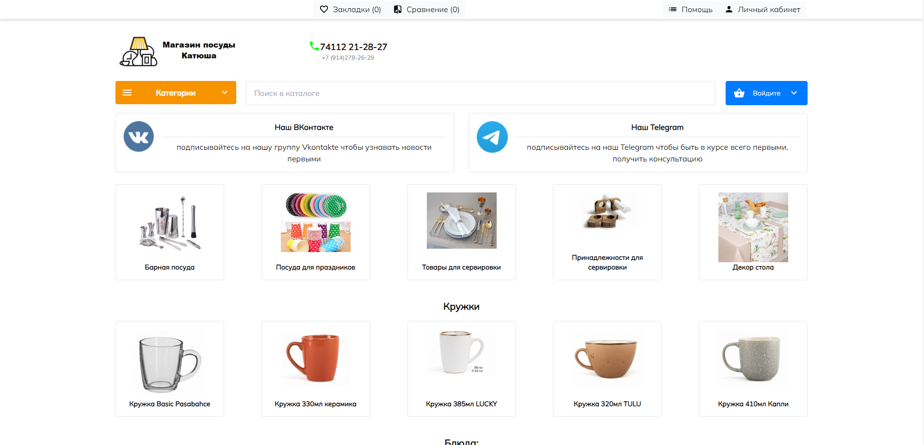

Рисунок 2.1 – Внешний вид главной страницы

Главная страница интернет-магазина «Катюша» представляет собой набор блоков, каждый из которых отвечает за определенную информацию. В верхней части страницы находится шапка сайта с логотипом, главным меню и формой поиска.

Ниже идет блок с категориями товаров и сами товары, представленные в виде карточек. В самом низу страницы находится блок с контактной информацией и условиями доставки и оплаты товаров.

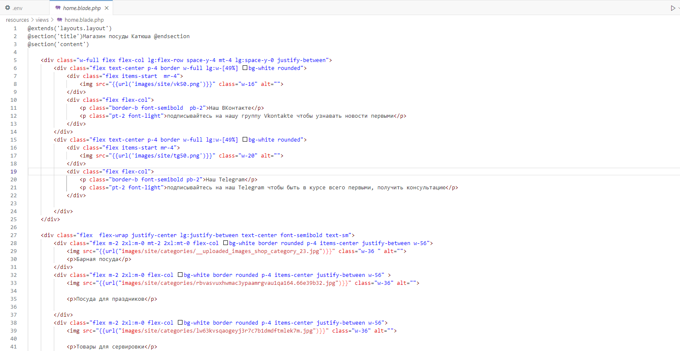

Рисунок 2.2 – Часть кода главной страницы

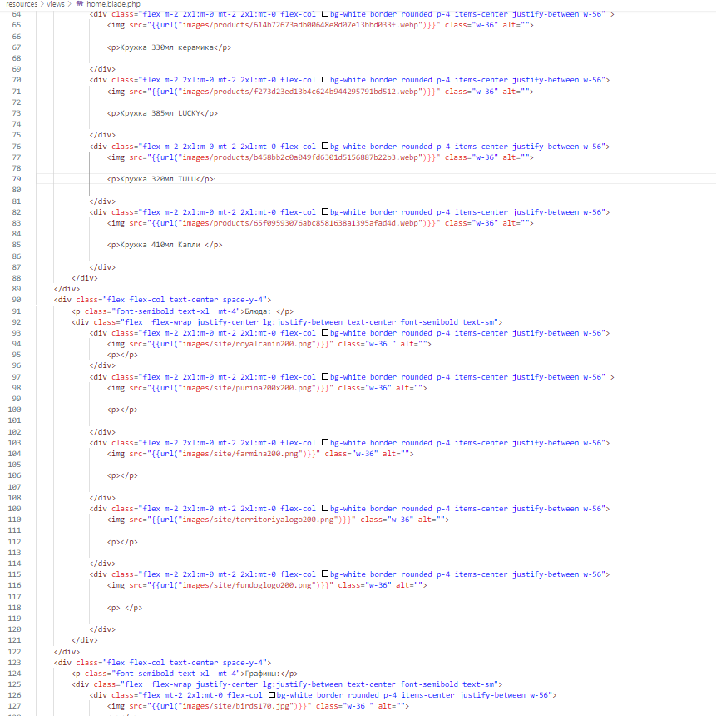

Рисунок 2.3 – Часть кода главной страницы

**2.3 Создание страницы регистрации**

Страница регистрации Интернет-магазина состоит из следующих основных элементов:

– Заголовок: Название страницы, которое должно быть понятным и привлекательным для пользователя.

– Форма регистрации: Набор полей для ввода информации, таких как имя, фамилия, адрес электронной почты, пароль, дата рождения и т.д.

– Кнопка “Зарегистрироваться”: Кнопка, которую пользователь нажимает для отправки заполненной формы.

– Сообщения об ошибках: Если пользователь вводит неправильные данные, форма регистрации может выдать сообщение об ошибке.

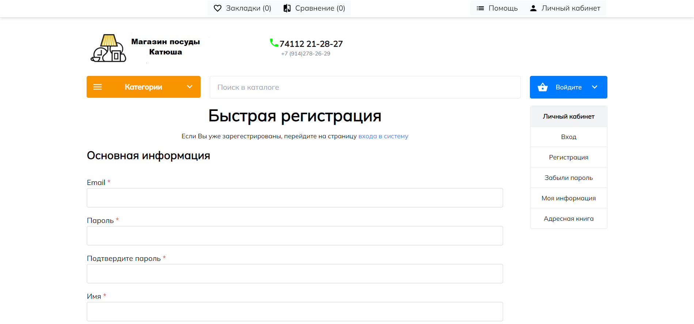

Рисунок 2.4 – Внешний вид страницы регистрации

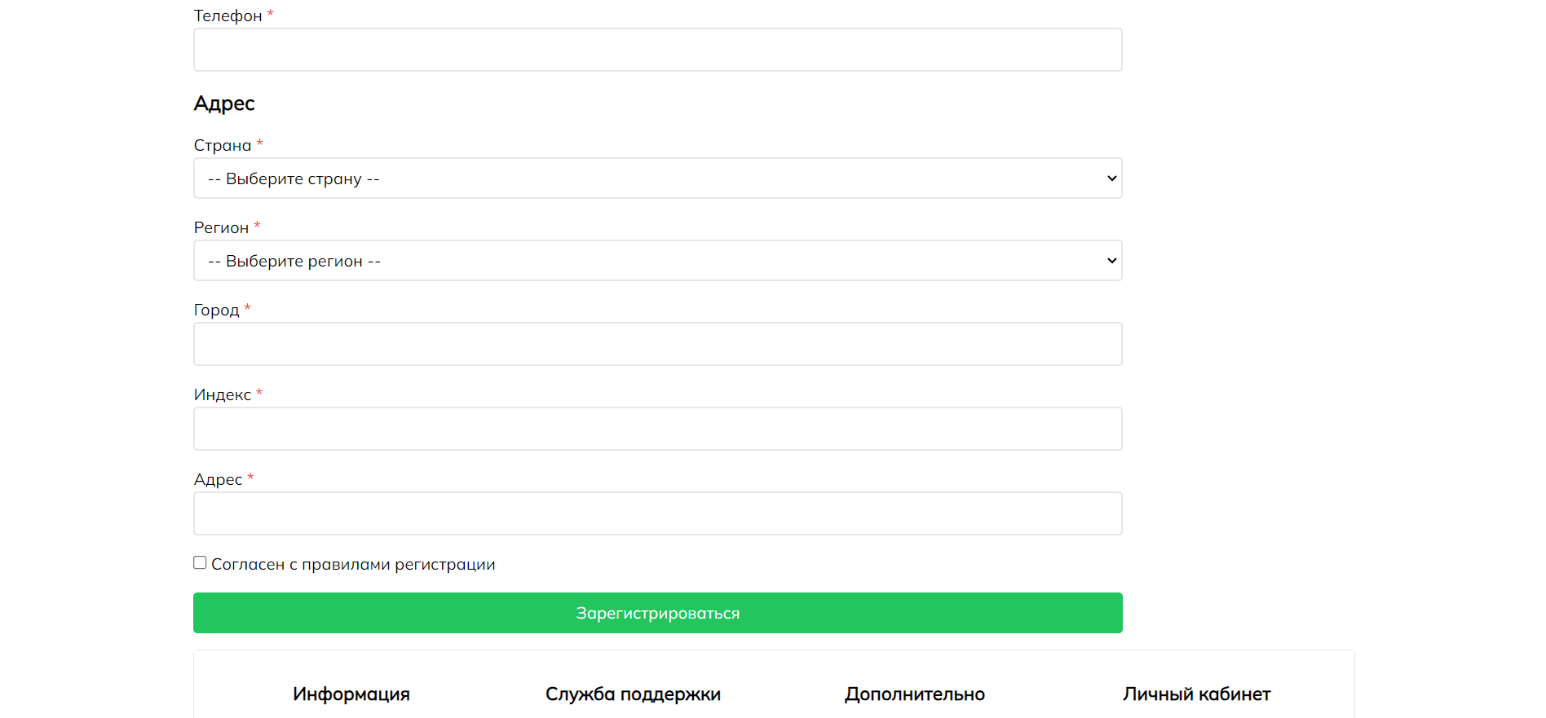

Рисунок 2.4.1 – Внешний вид страницы регистрации

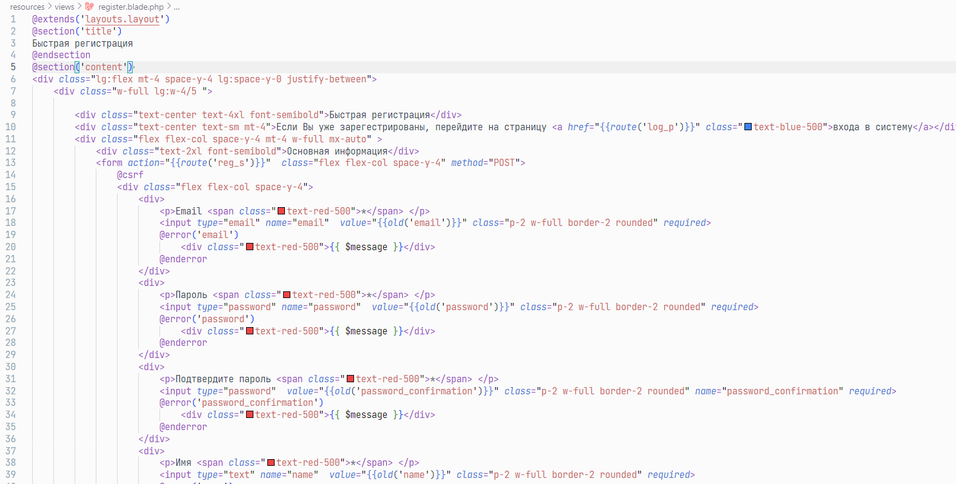

Рисунок 2.4.2 – Часть кода страницы регистрации

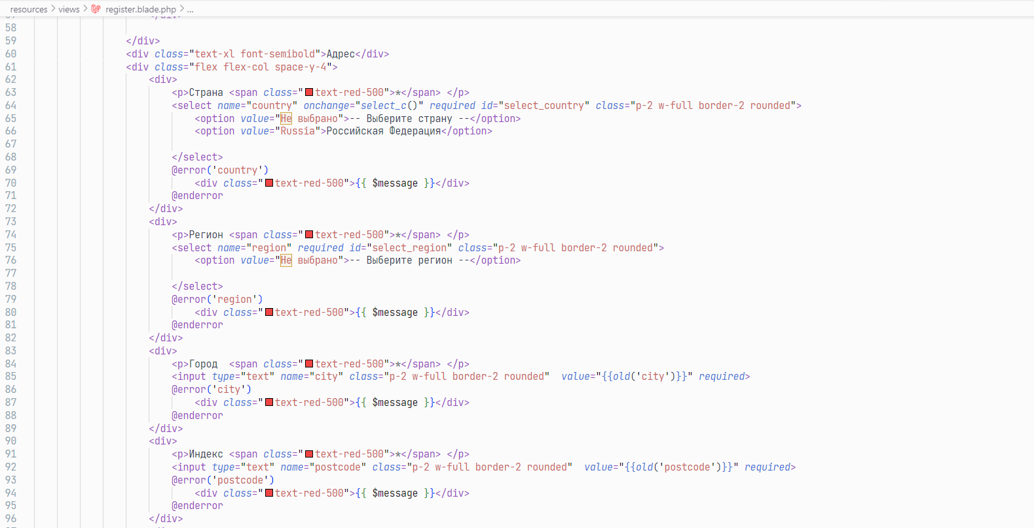

Рисунок 2.4.3 – Часть кода страницы регистрации

**2.4 Создание страницы авторизации**

Страница авторизации интернет-магазина обычно состоит из следующих элементов:

– Заголовок: название страницы, отображаемое в верхней части страницы.

– Форма авторизации: набор полей для ввода логина и пароля пользователя.

– Кнопка “Войти”: элемент, который пользователь нажимает, чтобы отправить форму авторизации.

– Сообщение об ошибке: отображается, если пользователь ввел неправильные данные или произошел сбой при попытке авторизации.

– Ссылка на восстановление пароля: ссылка, по которой пользователь может восстановить свой пароль, если он забыл его.

– Ссылка на регистрацию: ссылка, ведущая на страницу регистрации нового пользователя.

– Логотип и название магазина: обычно отображаются в верхней части страницы для узнаваемости бренда.

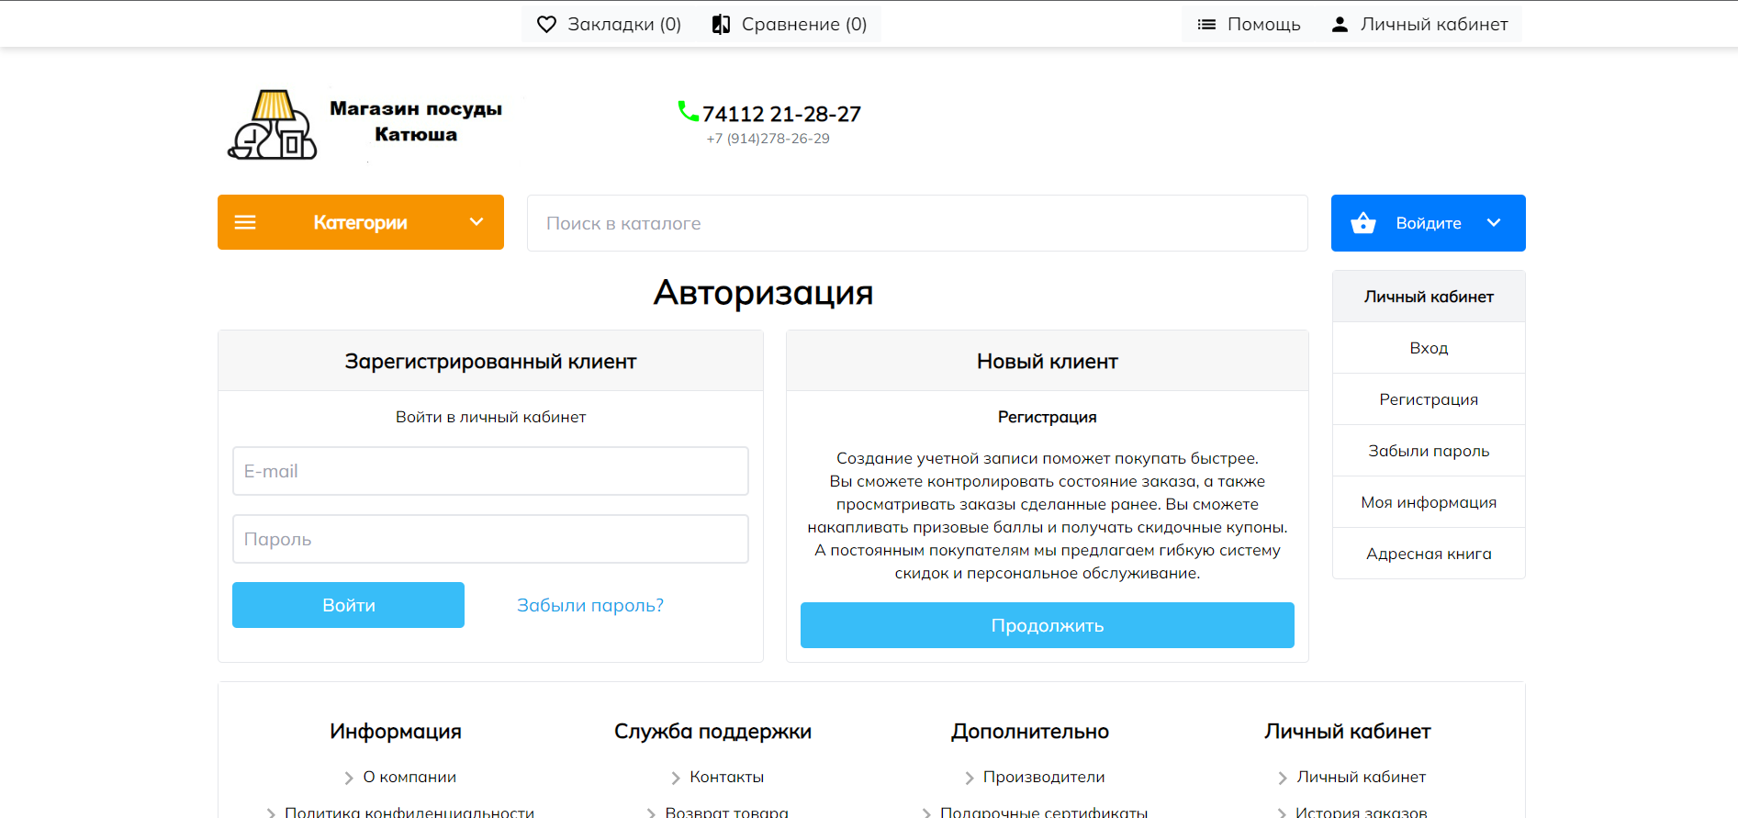

Рисунок 2.5 – Внешний вид страницы авторизации

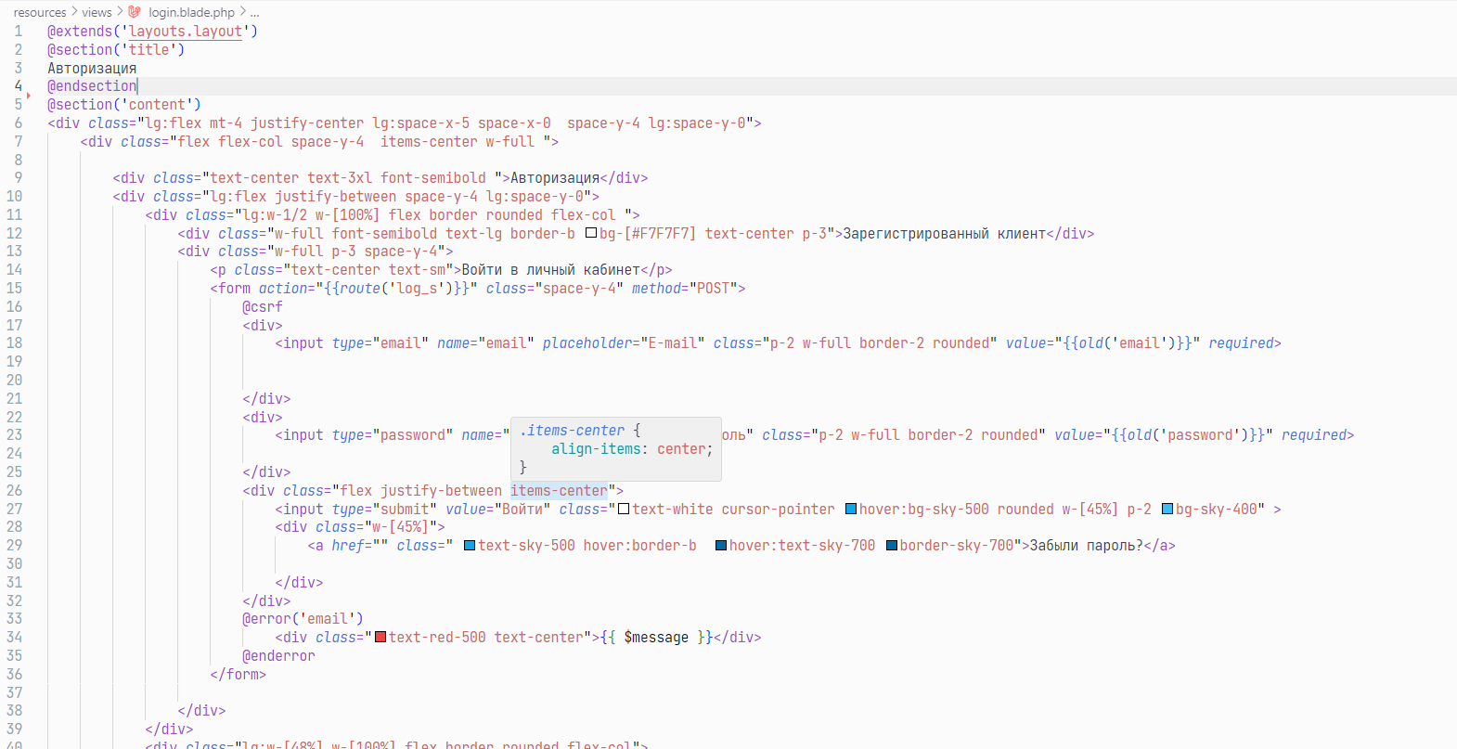

Рисунок 2.5.1 – Часть кода страницы авторизации

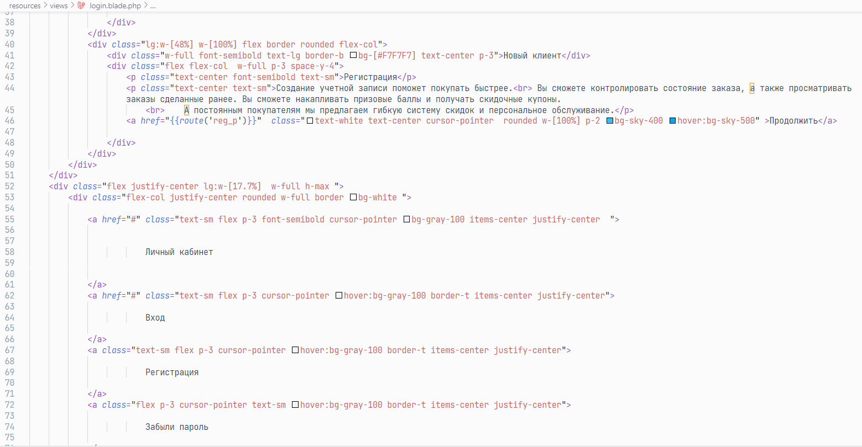

Рисунок 2.5.2 – Часть кода страницы авторизации

**2.5 Создание страницы товара**

Страница товара в интернет-магазине обычно состоит из следующих компонентов:

– Заголовок товара: название товара, его модель и другие основные характеристики.

– Изображение товара: фотография товара или видео обзор.

– Описание товара: подробное описание товара, его характеристики, функционал и преимущества перед аналогами.

– Цена товара: стоимость товара с учетом возможных скидок и акций.

– Кнопка “Купить”: кнопка, при нажатии на которую пользователь переходит к оформлению заказа.

– Отзывы покупателей: отзывы других покупателей о товаре, его качестве и обслуживании в магазине.

– Характеристики товара: список технических характеристик товара.

– Дополнительные опции: возможность выбора цвета, размера, комплектации и т. д.

– Похожие товары: список товаров, которые могут заинтересовать покупателя.

– Корзина: информация о количестве товаров в корзине и общей стоимости заказа.

– Форма обратной связи: форма для обратной связи с покупателем, позволяющая магазину улучшить качество обслуживания и товара.

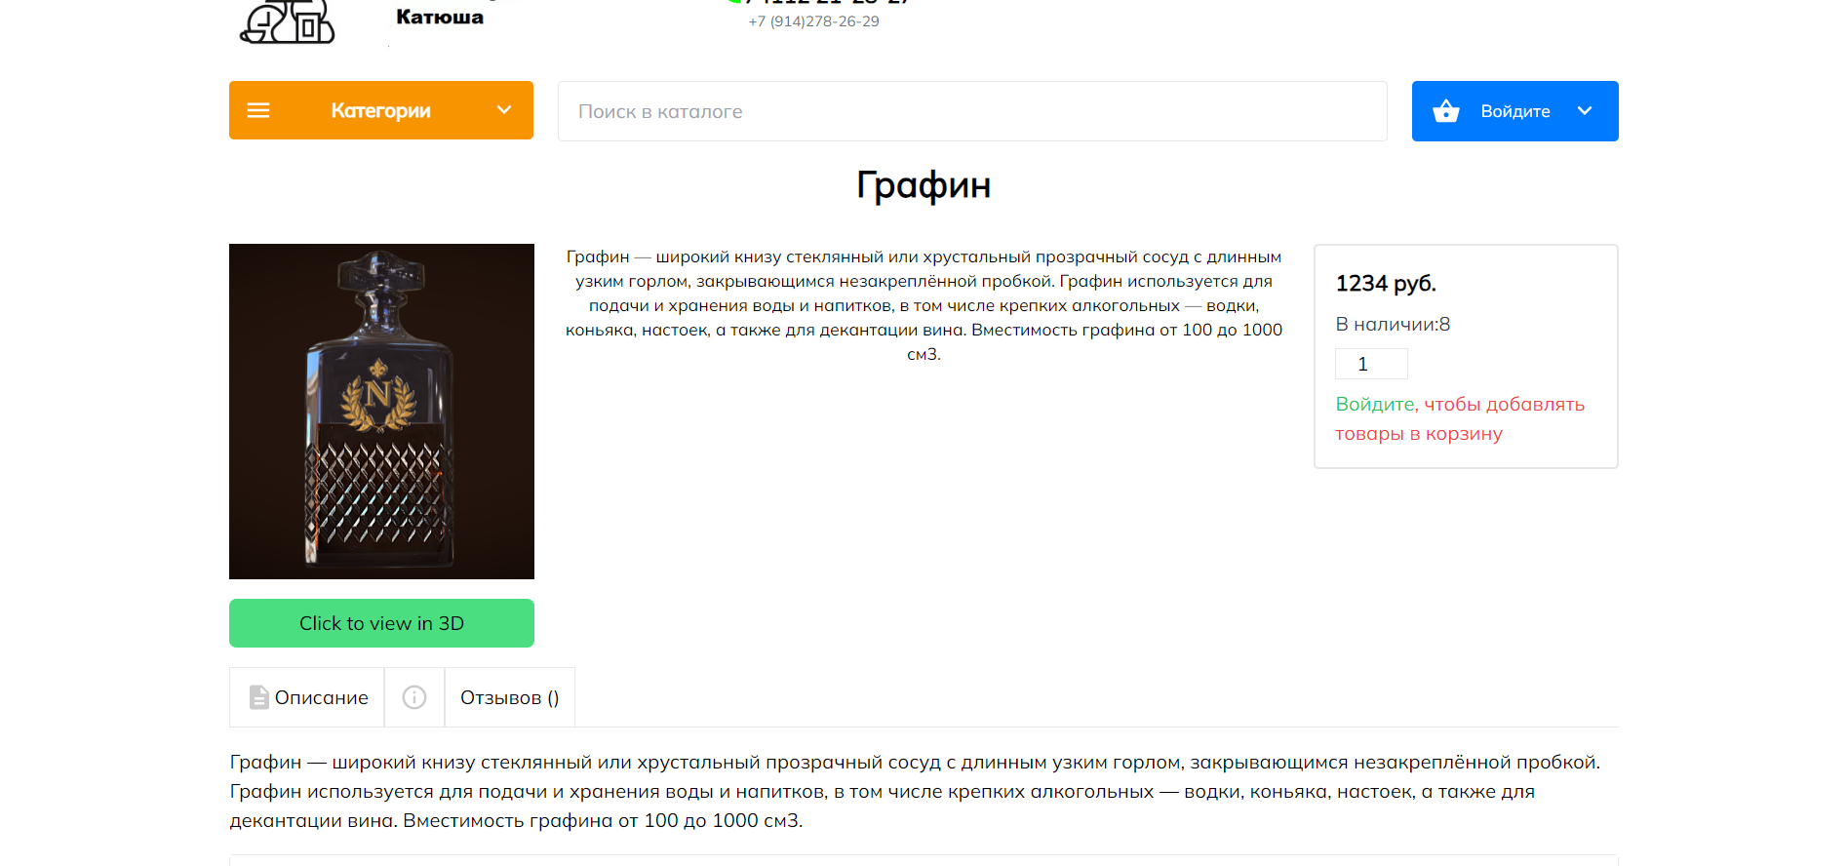

Рисунок 2.6 – Внешний вид страницы товара

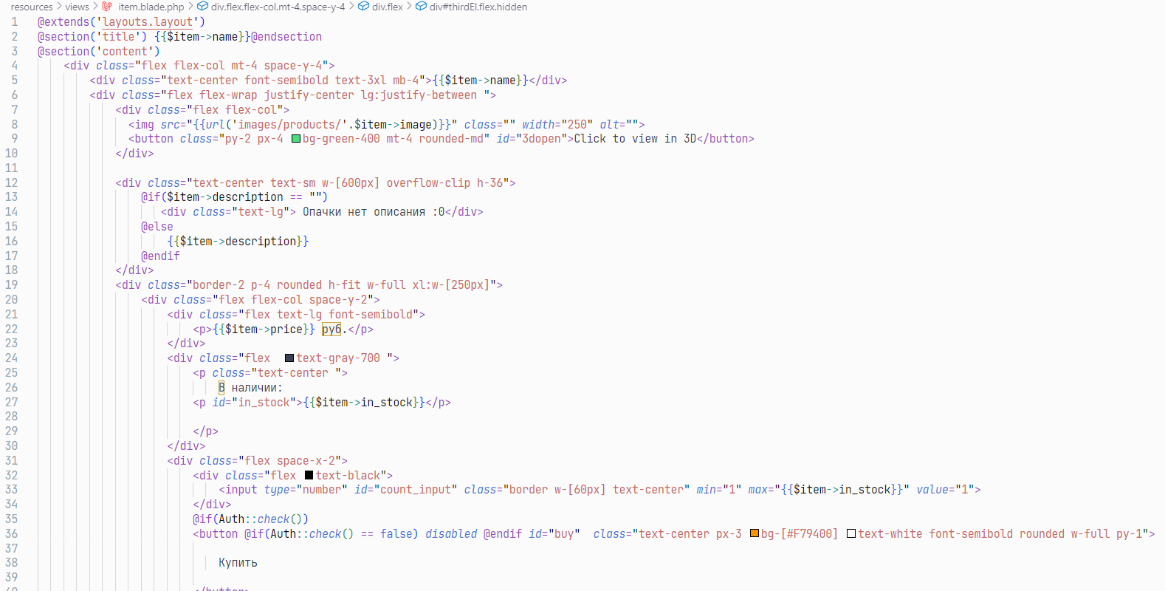

Рисунок 2.6.1 – Часть кода страницы товара

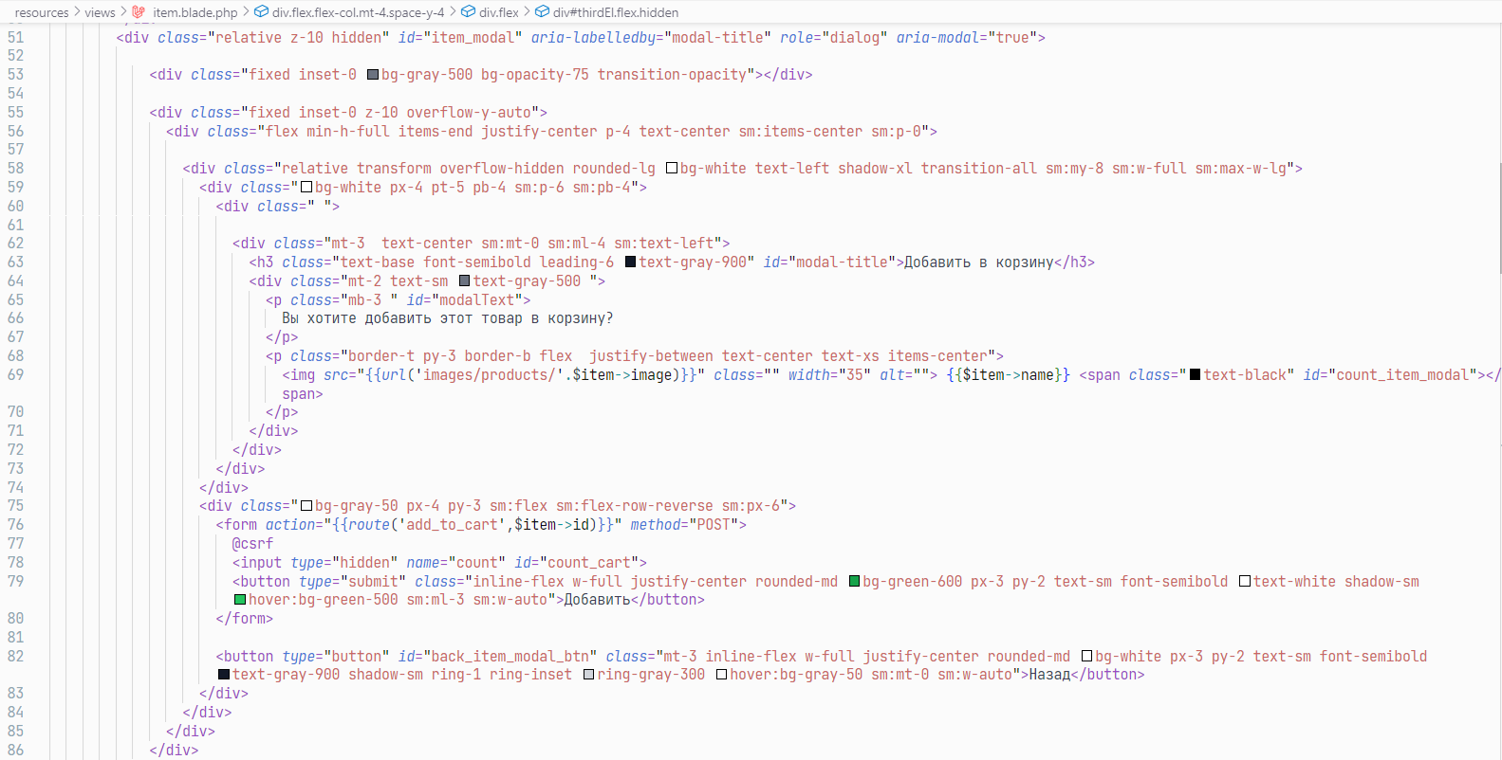

Рисунок 2.6.2 – Часть кода страницы товара

**2.6 Создание страницы корзины покупок**

Страница корзины Интернет-магазина обычно содержит следующую информацию:

– Список товаров: Отображение всех товаров, добавленных в корзину.

– Количество товаров: Количество каждого товара в корзине.

– Итоговая сумма: Сумма всех товаров в корзине с учетом скидок и акций.

– Кнопка “Оформить заказ”: Кнопка для перехода к оформлению заказа после проверки данных.

– Возможность изменения количества товаров: Пользователь может изменять количество товаров в корзине, если это предусмотрено функционалом магазина.

– Удаление товара из корзины: Возможность удаления товара из корзины.

– Уведомление о подарках и акциях: Если есть подарки или акции, они отображаются на странице корзины.

– История изменений корзины: Отображает все изменения в корзине, такие как добавление, удаление или изменение товаров.

– Контактная информация: Если требуется, пользователь может ввести контактную информацию для оформления заказа.

– Условия доставки и оплаты: Условия доставки и оплаты, которые применяются при оформлении заказа.

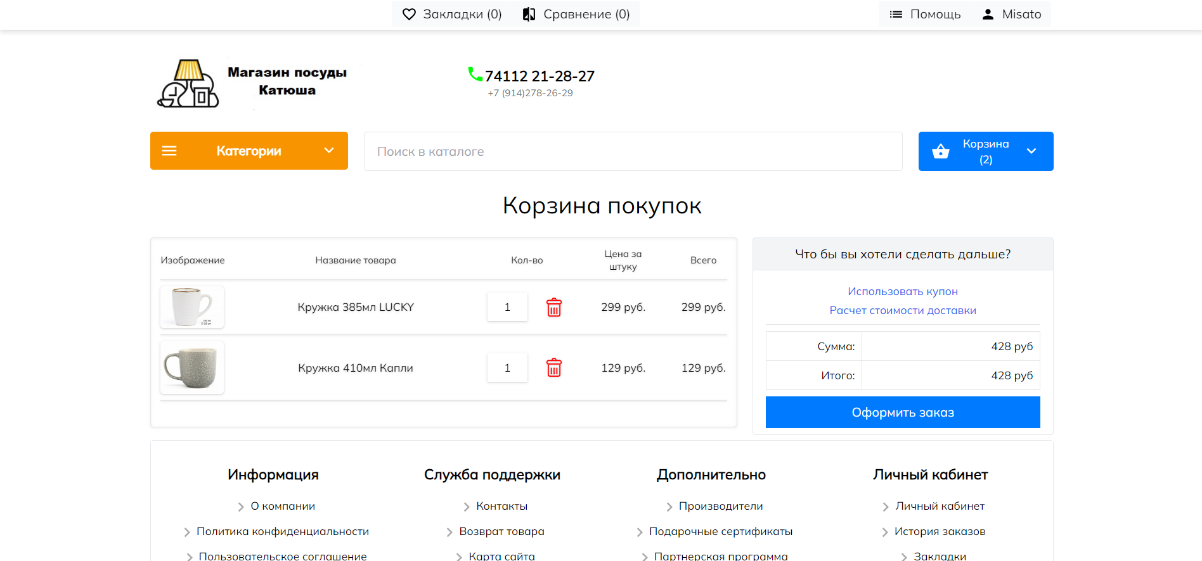

Рисунок 2.7 – Внешний вид страницы корзины

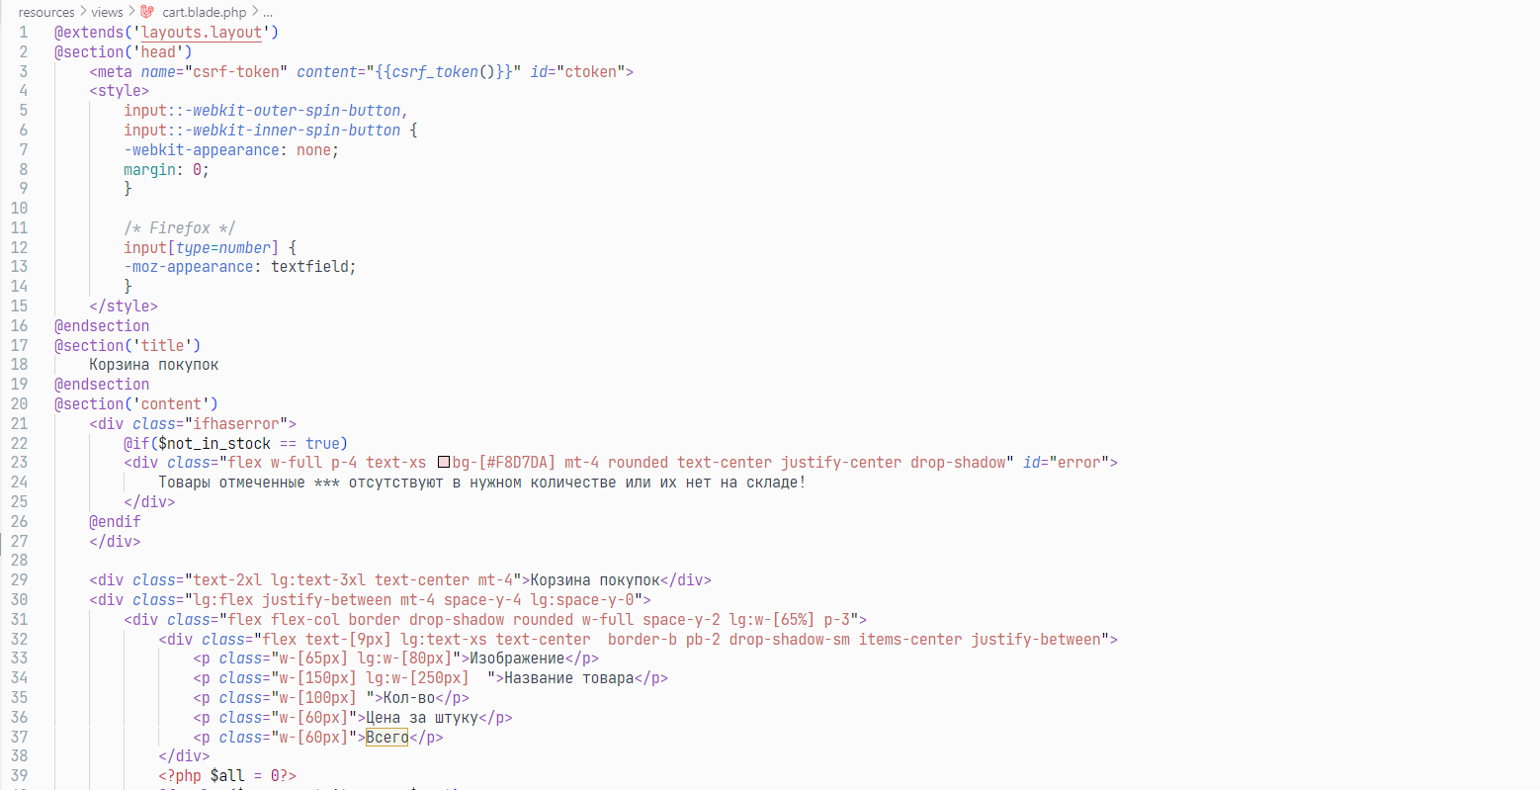

Рисунок 2.7.1 – Часть кода страницы корзины

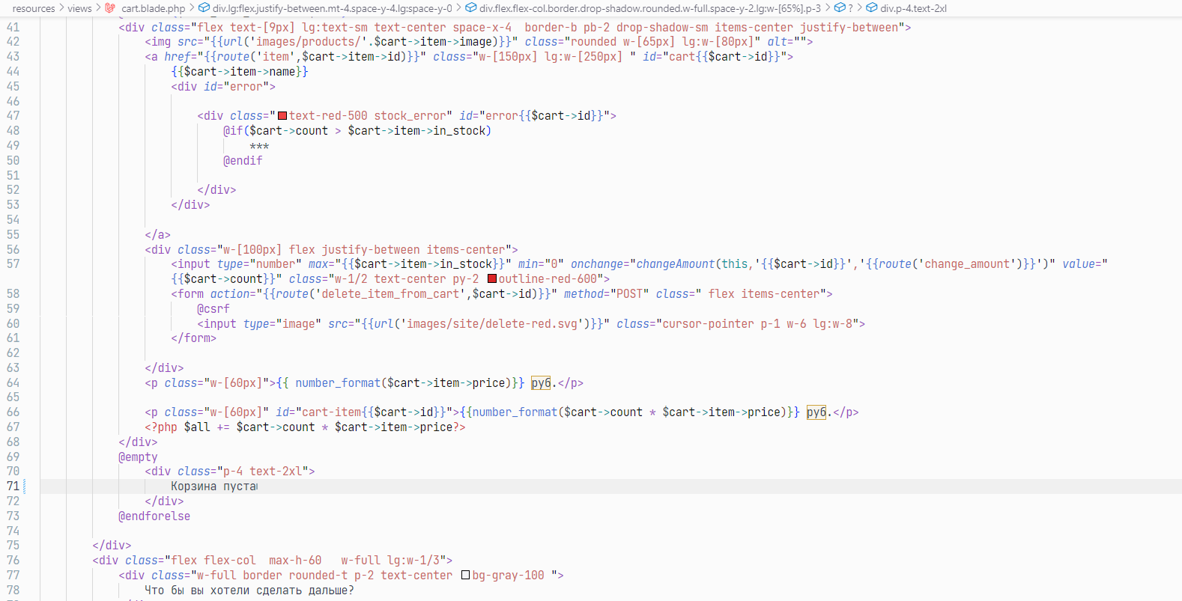

Рисунок 2.7.2 – Часть кода страницы корзины

**2.7 Создание базы данных**

Создание базы данных для Интернет-магазина начинается с определения структуры данных. Вам нужно определить, какие таблицы будут содержать информацию о товарах, клиентах, заказах и других аспектах вашего магазина.

Затем вы создаете таблицы, определяете поля и их типы, устанавливаете связи между таблицами. После создания структуры базы данных вы можете начать заполнение таблиц данными.

Важно обеспечить безопасность базы данных, ограничить доступ к ней только авторизованным пользователям и защитить ее от внешних угроз.

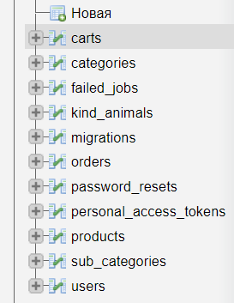

Рисунок 2.8 – Таблицы базы данных интернет магазина

Таблица пользователей может иметь следующую структуру:

– ID пользователя - уникальный идентификатор пользователя.

– Имя пользователя - имя, используемое для входа в систему.

– Пароль - зашифрованный пароль пользователя.

– E-mail - адрес электронной почты пользователя.

– Дата регистрации - дата, когда пользователь зарегистрировался в системе.

– ФИО – личные данные пользователя в системе.

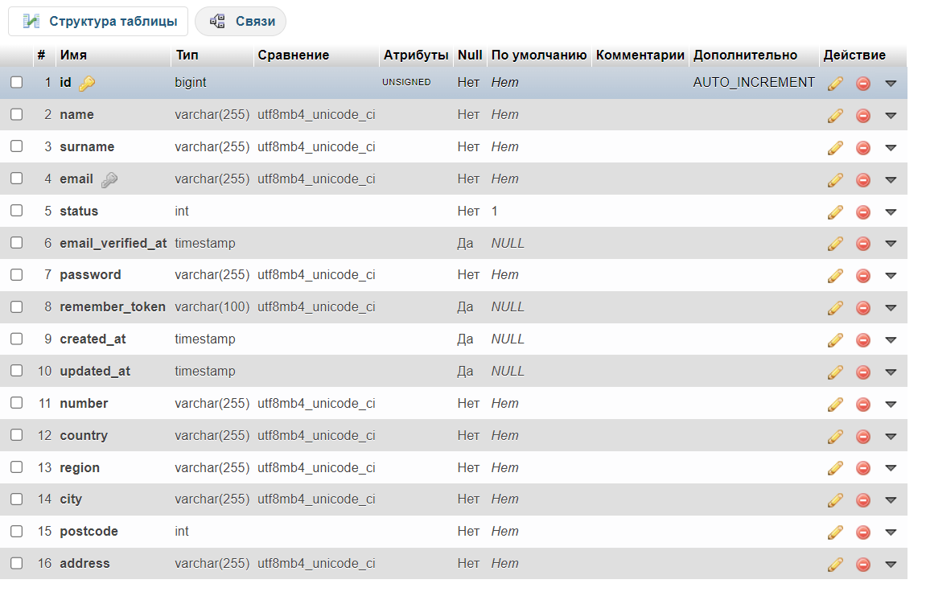

Рисунок 2.9 – Структура таблицы “Пользователи”

Таблица товаров может иметь следующую структуру:

– ID товара - уникальный идентификатор товара.

– Название товара - наименование товара.

– Описание товара - подробное описание товара.

– Цена товара - стоимость товара

– Категория товара - группа, к которой относится товар.

– Изображение - ссылка на изображение товара.

– Наличие - информация о наличии товара на складе.

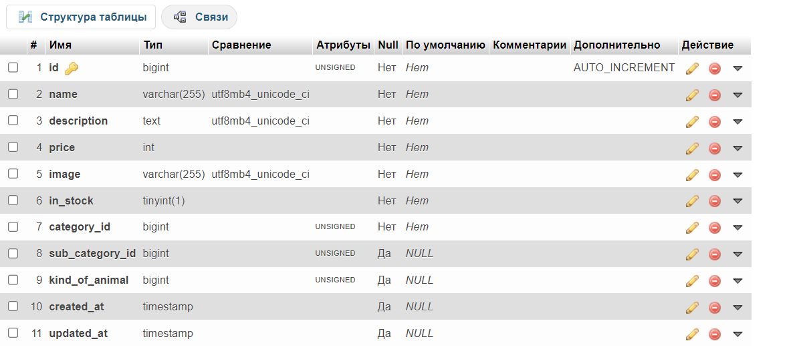

Рисунок 3.0 – Структура таблицы товаров

Таблица корзины может иметь следующую структуру:

– ID корзины - уникальный идентификатор корзины.

– ID пользователя - ID пользователя, создавшего корзину.

– ID товара - ID товара, добавленного в корзину.

– Количество - количество товара в корзине.

– ID заказа – определяет к какому заказу относится товар в корзине.

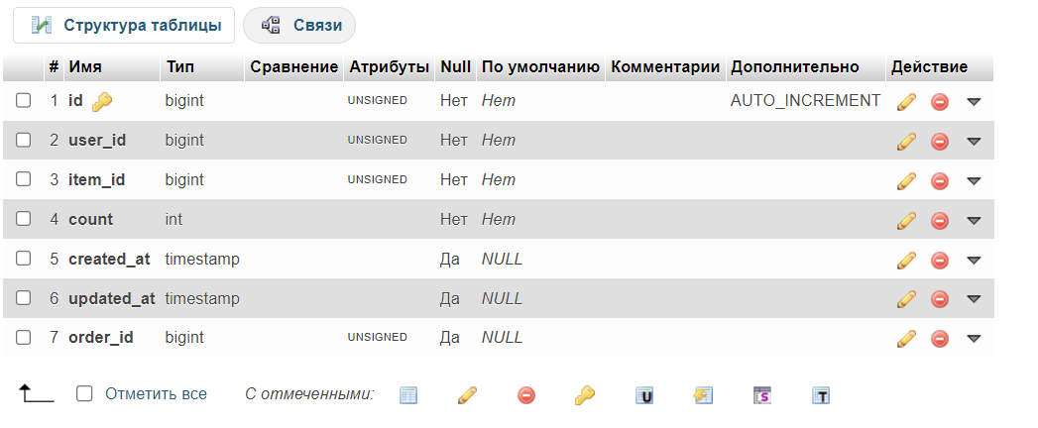

Рисунок 3.1 – Структура таблицы корзины

**2.8 Импортирование 3Д моделей**

Выполнять импорт 3Д моделей я буду через библиотеку three.js.

Three.js - это JavaScript библиотека, предназначенная для создания и анимации реалистичных 3D моделей в браузере без необходимости установки плагинов.

Она позволяет создавать интерактивные 3D сцены с использованием HTML5 Canvas, предоставляя при этом широкий спектр инструментов и функций для работы с 3D графикой.

Библиотека поддерживает различные форматы 3D модели, такие как .obj, .mtl, .fbx и другие, а также предоставляет возможность загрузки моделей с серверов или из локальных файлов.

Кроме того, Three.js поддерживает анимацию моделей, обработку материалов, освещение, камеры и многое другое.

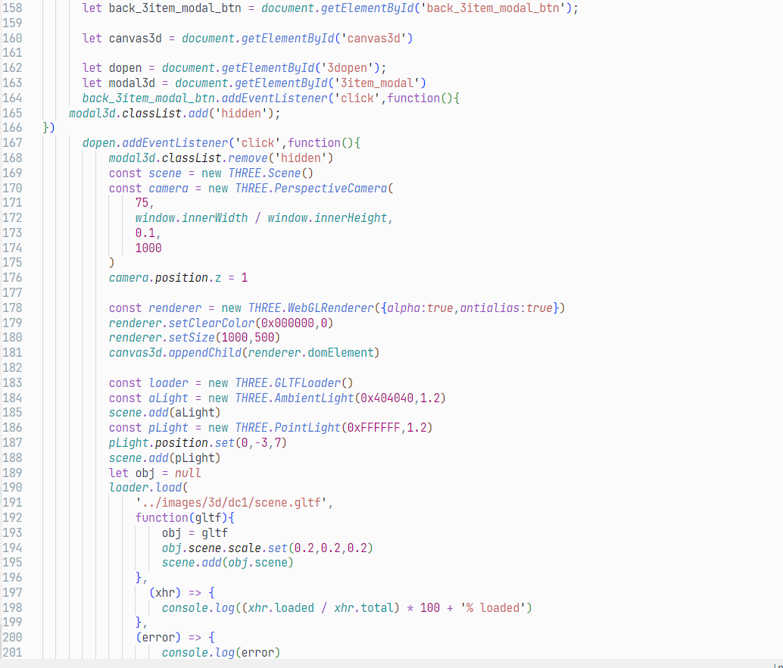

Рисунок 3.2 – Часть кода импорта 3д модели

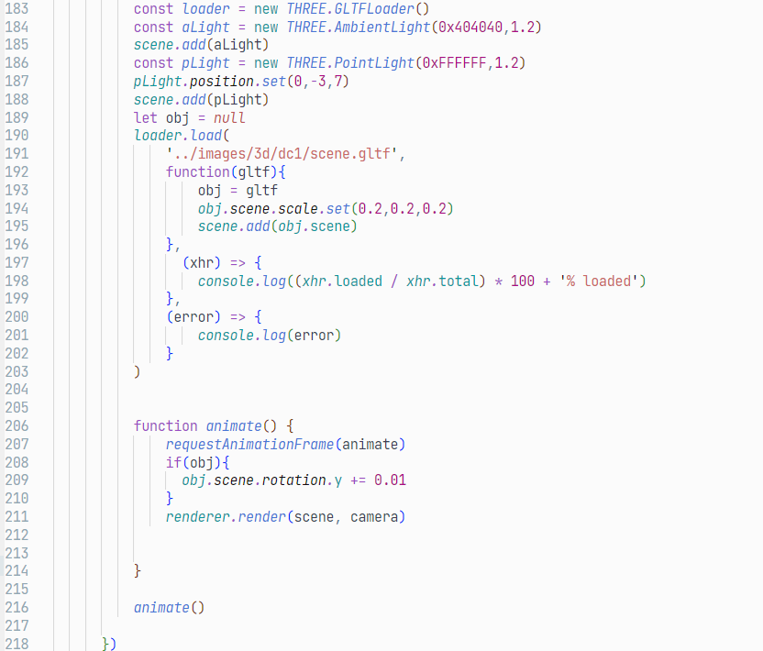

Рисунок 3.3 – Часть кода импорта 3д модели

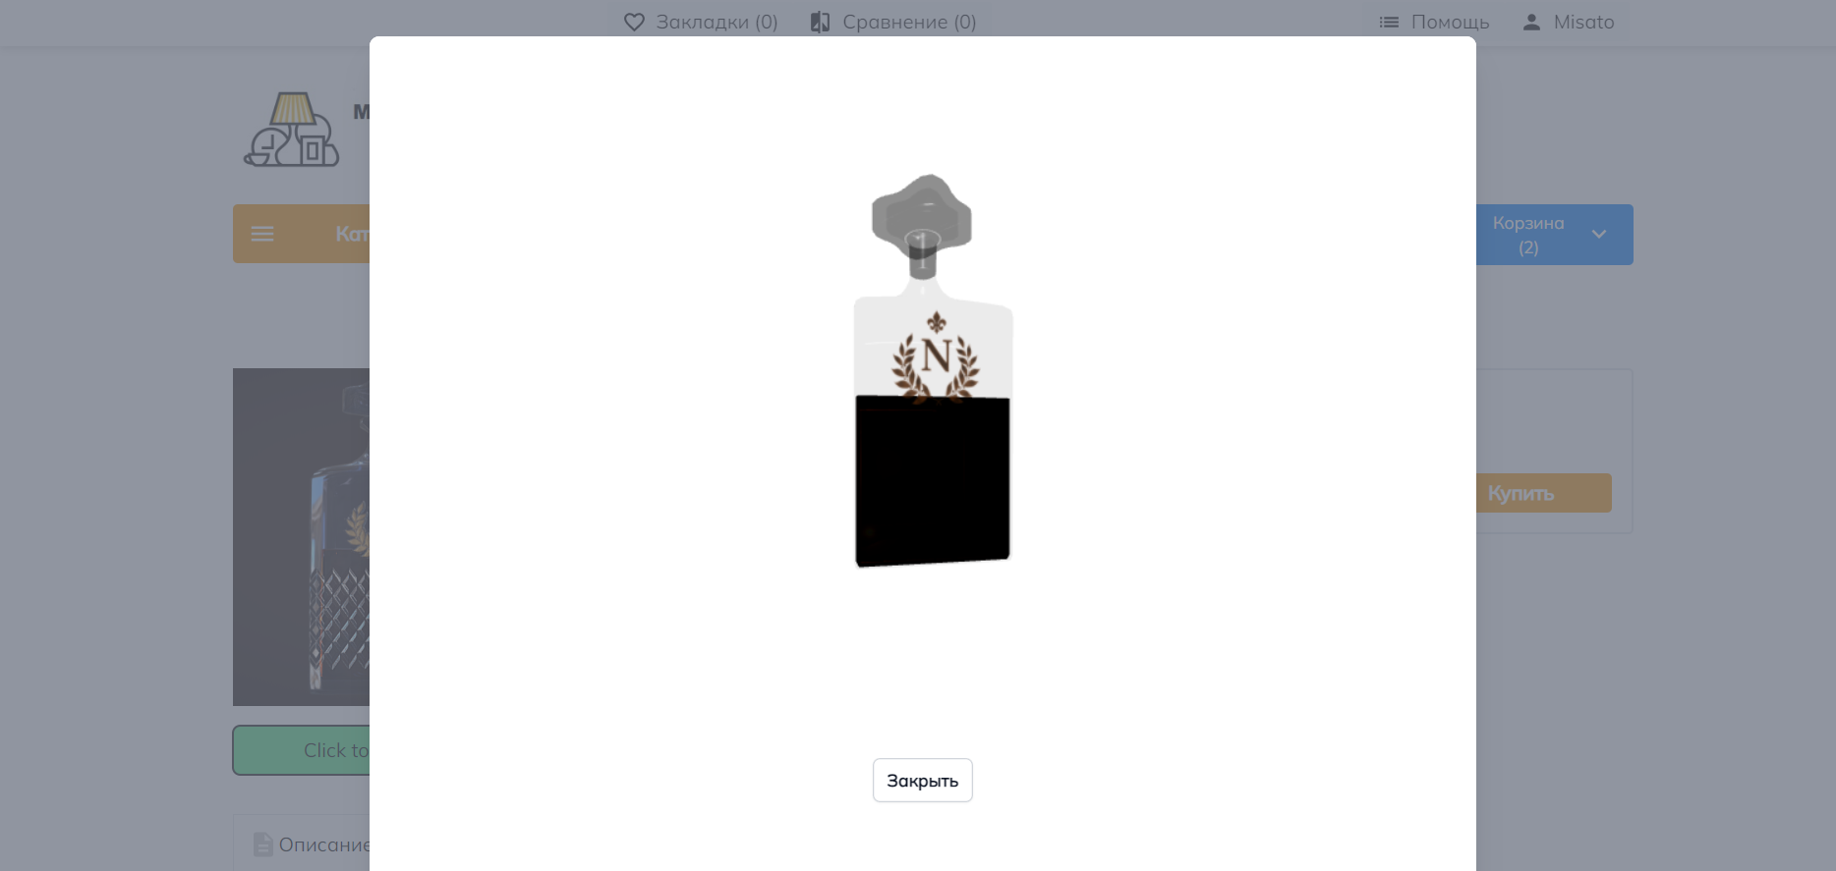

Рисунок 3.4 – Отображение 3д модели на сайте

**ЗАКЛЮЧЕНИЕ**

В заключении можно подвести итоги исследования и сделать выводы. Интернет-магазин посуды является перспективным направлением в сфере электронной коммерции.

С каждым годом количество покупателей, предпочитающих онлайн-шопинг, растет, а ассортимент интернет-магазинов расширяется.

Рынок интернет-торговли посудой характеризуется высокой конкуренцией, поэтому для успешного функционирования интернет-магазина необходимо разработать стратегию, направленную на привлечение и удержание клиентов.

В рамках данного исследования были проанализированы основные аспекты функционирования интернет-магазинов посуды, такие как особенности выбора ассортимента, ценообразования, продвижения и обслуживания клиентов. На основе полученных данных можно разработать рекомендации для создания успешного интернет-магазина посуды. Важно уделить внимание выбору поставщиков, предлагающих качественную продукцию по доступным ценам.

Также необходимо разработать удобную систему навигации по сайту, предложить покупателям различные способы оплаты и доставки товаров. Не менее важным является продвижение интернет-магазина на рынке, включая использование различных маркетинговых инструментов, таких как контекстная реклама, поисковая оптимизация, социальные сети и др.

Таким образом, для успешного развития интернет-магазина посуды необходимо учитывать множество факторов, начиная от выбора ассортимента и заканчивая продвижением магазина на рынке.

Важно помнить, что успех интернет-проекта во многом зависит от качества обслуживания клиентов и способности компании адаптироваться к изменяющимся условиям рынка.

**СПИСОК ИСПОЛЬЗОВАННЫХ ИСТОЧНИКОВ**

1. Агафонова А. Н. Интернет-торговля: перспективы и проблемы развития. // Экономика и управление: проблемы, решения. - 2018. - Т. 1, № 11. - С. 3-8.
2. Алиева А. Р. Анализ рынка интернет-магазинов по продаже посуды в России. // Маркетинг и менеджмент инноваций. - 2021. - № 3. - С. 44-58.
3. Барсукова Е. В. Торговля через интернет: преимущества и недостатки в сравнении с традиционной торговлей. // Инновации и инвестиции. - 2020. - № 6. - С. 54-60.
4. Буркальцева Д. Д., Косинова А. А. Особенности развития интернет-торговли в России: на примере рынка посуды. // Вестник Российского университета дружбы народов. Серия: Экономика. - 2019. - Т. 27, № 2. - С. 178-190.
5. Гармашова Е. П. Обзор рынка интернет-торговли посудой в России.

Ссылки. –

1. <https://www.researchgate.net/publication/324997904_Internet_torgovla_perspektivy_i_problemy_razvitia>
2. <https://cyberleninka.ru/article/n/analiz-rynka-internet-magazinov-po-prodazhe-posudy-v-rossii>
3. https://moluch.ru/archive/30/3508/
4. <https://journals.rudn.ru/economics/article/view/25223>
5. <https://vplate.ru/posuda/iz-chego-sdelana/keramicheskaya/>